3Б класс. Родной (татарский) язык. 21.04.2020.
Тема: Җөмләдә сүзләр бәйләнеше.
- Кабатла. Җөмлә кисәкләре дип нәрсә атала? Җөмлә кисәкләре ничә төргә бүленә? Баш кисәкләргә нәрсәләр керә? Нинди кисәкләр иярчен кисәкләр дип атала? Иярчен кисәкләргә нәрсәләр керә?
- Бу җөмләдә җөмлә кисәкләрен билгелә (телдән).
Шомырт ап-ак чәчәк аткан.
- Теманы дәреслектән укып өйрән (Татар теле, 56 нчы бит).
- Теманы аңлаганыңны белү өчен күнегүләр эшләп кара (язмача).
- Дәфтәргә число, сыйныф эше дип язып куй.
- Матур язу өстендә эшлә һәм сүзләрнең дөрес язылышын исеңдә калдыр:
Эш кешене төзәтә, ялкаулык боза.(М.)
- 56 нчы бит, 75 нче күнегү – җөмләдә сүзләр бәйләнешен күзәт. Күнегү ахырындагы сорауларга җавап бир (телдән).
- 57 нче бит, 77 нче күнегү- тиешле бәйлекләрне куеп, табышмакларны күчереп яз.
- Өй эше. 58 нче бит. Тест биремнәрен үтә һәм тикшерү өчен укытучыга җибәр.

3Б класс. Родной (татарский) язык. 22.04.2020.
Тема: Җәенке һәм җыйнак җөмләләр.
- Кабатла. Нинди җөмлә төрләрен беләсең? Гади җөмлә дип нинди җөмлә атала? Җөмлә ахырында нинди тыныш билгеләре куела? Җөмләнең баш һәм иярчен кисәкләре турында исеңә төшер.
- Бу җөмләләрнең төрен билгелә (телдән).
- Шомырт чәчәк аттымы? Сыерчыклар кайттымы?
- Якты кояш нур сибә. Торналар очып үтте.
- Сайра, тургай! Нинди матур күл!
- Теманы дәреслектән укып өйрән (Татар теле, 43 нче бит).
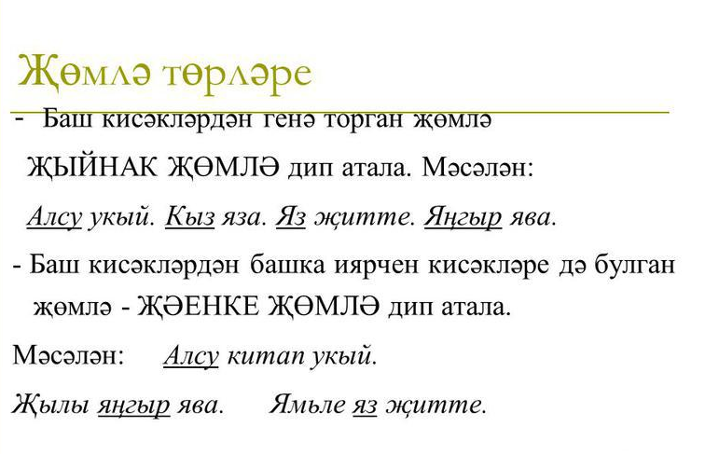
- Теманы аңлаганыңны белү өчен күнегүләр эшләп кара (язмача).
- Дәфтәргә число, сыйныф эше дип язып куй.
- Матур язу өстендә эшлә һәм сүзләрнең дөрес язылышын исеңдә калдыр:
Рәхмәт кемгә дә рәхәт. (М.)
- 60 нчы бит, 79 нчы күнегү- җыйнак җөмләләрне җәенке җөмләләргә әйләндереп яз.
- 60 нчы бит, 81 нче күнегү- җәенке җөмләләр төзеп яз.
- Өй эше. 60 нчы бит, 82 нче күнегү, иҗади бирем. Бирелгән хикәяне дәвам ит, тикшерү өчен укытучыга җибәр.

3Б класс. Родной (татарский) язык. 23.04.2020.
Тема: Сүзтезмә.
Кабатла. Нинди җөмлә җыйнак җөмлә дип атала? Нинди җөмлә җәенке җөмлә дип атала?.
- Бу җөмләләрнең төрен (җыйнак яки җәенке) билгелә (телдән).
Май ае җитте. Күбәләкләр оча. Бал кортлары безелди. Минем дусларым кунакка килә.
- Теманы дәреслектән укып өйрән (Татар теле, 61-62 нче битләр).
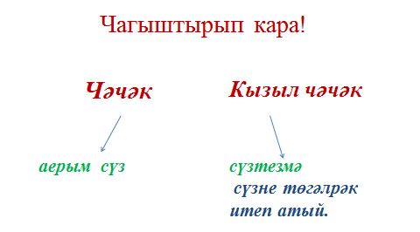
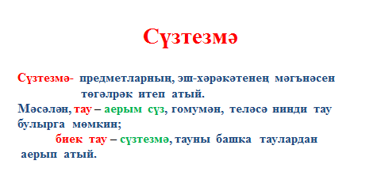
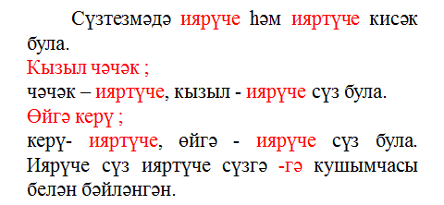
- Теманы аңлаганыңны белү өчен күнегүләр эшләп кара (язмача).
- Дәфтәргә число, сыйныф эше дип язып куй.
- Матур язу өстендә эшлә һәм сүзләрнең дөрес язылышын исеңдә калдыр:
Дустың булмаса – эзлә,
Тапсаң - югалтма!(М.)
- 62 нче бит, 84 нче күнегү- кушымчалар ялгап, сүзтезмәләр төзеп яз.
- 62 нче бит, 85 нче күнегү- синонимнар турында кабатла, иярүче сүзләрнең синонимнарын табып яз.
- Өй эше. 63 нче бит, 86 нчы күнегү- текстны күчереп язарга, сүзтезмәләрне билгеләргә.

3 Б класс. Родной (татарский) язык. 24.04.2020.
Тема: Сүзтезмәдә сүзләр бәйләнеше.
1.Кабатла. Нәрсә ул җөмлә? Җөмлә нәрсәләрдән төзелә?
2.Бу җөмләләрдә сүзтезмәләрне билгелә (телдән).
Болында ак чәчәкләр үсә.
ак (нинди?) чәчәкләр
болында (кайда?) үсә
Көчле җил төньяктан исә.
көчле (нинди?) җил
төньяктан (кайдан?) исә
- Теманы дәреслектән укып өйрән (Татар теле, 62 нче бит).
- Теманы аңлаганыңны белү өчен күнегүләр эшләп кара (язмача).
- Дәфтәргә число, сыйныф эше дип язып куй.
- Матур язу өстендә эшлә һәм сүзләрнең дөрес язылышын исеңдә калдыр:
Кош – канаты белән,
Кеше дуслары белән көчле. (М.)
- Текстны күчереп яз. Җөмләләрдә ия һәм хәбәрне билгелә.
Зәңгәр күктә кояш елмая. Җылы җилләр исә башлады. Бөтен җирдә яз исе аңкый.Гөрләвекләр гөрләп агалар.Укучылар ясаган ояларда сыерчыклар сайрый. Кара каргалар өянке башларына оя корганнар.
Ямьле яз килде, күңелле яз килде!

4.Түбәндәге сүзтезмәләрдә сүзләрнең үзара нинди бәйләүче чаралар ярдәмендә бәйләнүен өйрән һәм язып куй.

Мәктәптә уку дуслар белән очрашу
Бакчада эшләү минем өчен тырышу
Авылга кайту әни турында уйлау

Өй эше. Алдагы биремдәге сүзтезмәләрнең кайберләрен кертеп, 3 җөмлә төзеп яз.

